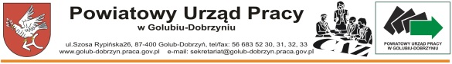
CAZ.0610.3.JZg.2021 Golub-Dobrzyń, dnia 19.01.2021r.

Powiatowy Urząd Pracy w Golubiu-Dobrzyniu uprzejmie informuje, że posiada następujące oferty pracy:

Wykształcenie gimnazjalne:
- kierowca samochodu ciężarowego- Bielsk
- pomoc dekarza-Golub-Dobrzyń
- pracownik produkcji- Golub-Dobrzyń
- ślusarz narzędziowy- Golub-Dobrzyń

Wykształcenie zawodowe:

Wykształcenie średnie:

- mistrz zmianowy- Golub-Dobrzyń

BLIŻSZE INFORMACJE NA TEMAT OFERT U DORADCÓW KLIENTA

Oferty aktualne na dzień 19.01.2021

